附件4：

广东省地方标准《穿山甲饲养技术规程》
编 制 说 明

一、任务来源
2022年1月14日，广东省市场监督管理局下发《广东省市场监督管理局关于批准下达2021年第二批广东省地方标准制修订计划项目的通知》文件，下达给广东省林业科学研究院申报《穿山甲饲养技术规程》标准制定任务。
二、编制背景、目的和意义
中华穿山甲（M. pentadactyla）是国家I级重点保护野生动物，被国际自然保护联盟（IUCN）濒危物种红色目录评估为“极度濒危”等级。“濒危野生动植物国际贸易公约”在2019年发布的数据显示，穿山甲在过去20年里数量又减少了90%（Challender et al. 2019b）。随着野外种群数量的减少，开展人工救护和繁殖成为保护穿山甲免于灭绝的重要途径之一。保护中华穿山甲是国家生态文明建设的重大战略需求，如何提高人工救护成功率和繁殖率是当前面遇到的关键技术瓶颈。
我国于上世纪80年代开始穿山甲人工饲养工作，由于营养饲养及繁殖管理等关键技术未能解决，一直未取的实质性突破。为保护并恢复该濒危物种，开展穿山甲的人工饲养和繁育工作是非常必要的。由于对穿山甲生物学特性认识还不清楚，人工饲养关键技术存在瓶颈。具体表现在以下几个方面：
第一，笼舍和饲养环境不符合穿山甲的生物学特征。
穿山甲对人工环境刺激极其敏感，造成了持续的、大强度的应激。应激反应相关激素对免疫系统造成拮抗，导致患病甚至死亡。另外应激激素对生殖激素具有抑制作用，直接影响了性器官的发育和功能。
穿山甲体被鳞甲，被毛缺乏，热中性区较窄，现有的人工饲养环境不能满足穿山甲趋避不适温度的要求，造成呼吸道感染和肺炎，这是人工圈养穿山甲死亡的主要原因之一。
第二，人工救护过程处置不得当。
被人工救护的穿山甲一般经历过长期运输、灌胃等高强度的外界刺激，通常穿山甲到了救助机构后马上进行治疗、诱食等人工干预。由于穿山甲生性胆小，应激反应强烈，过早的人工干预不但未达到预期效果，反而适得其反，加速动物的衰竭和死亡。
第三，人工饲料的设计和使用不合理。
穿山甲食性特化，主要以白蚁和蚂蚁为主，天然饲料显然难以满足规模化养殖的需要。人工饲料的设计和使用仅单纯考虑营养需求，而忽视野外状态下穿山甲食谱的季节性变化和营养供应的季节性波动。另外，由于F1代种群均来源于野生穿山甲，忽略了野生动物对人工饲料的适应过程，导致人工饲料不适合处于驯化初期的穿山甲。死亡个体中肠胃疾病发病率高充分印证了这一点。
第四、穿山甲人工饲养标准的缺乏导致人工饲养管理比较混乱。
目前没有适用于穿山甲的人工饲养管理标准，并且由于穿山甲物种特性特化，其饲养管理与绝大多数的野生动物饲养管理方法存在较大的差异。急需将人工饲养技术标准化、饲养流程合理化、饲养工作细节化。随着穿山甲迁地保护工作的开展，制定一个统一的标准用于指导穿山甲人工饲养工作是十分必要的。
本标准的目的在于根据目前各地区掌握的穿山甲饲养管理的技术和经验，制定一套技术标准化、流程合理化、管理工作细节化的穿山甲饲养管理技术规程，为广东省穿山甲人工饲养管理工作单位提供科学指导，同时，为行业相关单位开展穿山甲的迁地保护工作提供借鉴和科学指引。
三、编制思路和原则
1、编制思路：
（1）通过资料文献和实地调查，充分了解中华穿山甲饲养管理方法以及饲养管理人员的职责；
（2）根据国家和地方野生动物饲养管理标准的制定要求，确定标准的技术内容、方法和标准的实施与监督等内容；
（3）起草标准文本和编制说明，在专家咨询和广泛征求意见的基础上形成送审稿，按照程序进行标准相关审定、报批和发布等工作。
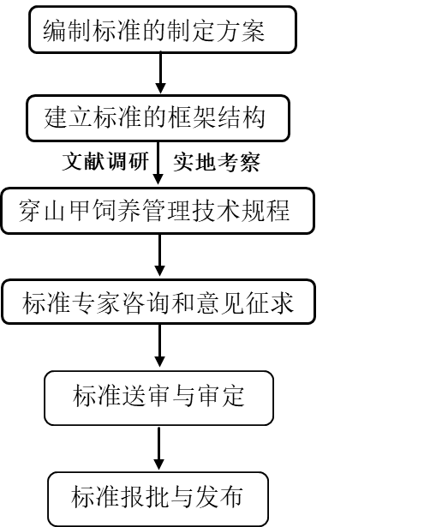
技术路线：

2、标准制定原则
本标准根据GB/T1.1-2020《标准化文件的结构和起草规则》的规定起草，并依据《中华人民共和国野生动物保护法》、《广东省野生动物保护管理条例》、《中华人民共和国动物防疫法》为依据进行撰写。在编制过程中充分考虑了中华穿山甲的食性、营养需求、繁殖特征等生物学特征，参照国内外同行先进做法，充分尊重征求意见稿收集的反馈意见，确保本标准具有更加的科学性、先进性、针对性、适用性和可操作性，力求做到规范科学、操作易行，更加符合实际操作。
四、编制过程与内容的确定
2022年1月-2022年8月，标准编写小组开展中华穿山甲饲养管理实地调研，并对饲养场建设、饲养管理、繁殖管理和饲养场人员要求等进行总结归纳。
2022年9月-2023年1月，编写了标准征求意见稿，经过多次修改，于1月底完成标准征求意见稿。
2023年2月-2023年3月，标准制定小组向国内各个野生动物救护中心、动物园和高校等15家单位征求了编审意见，共征询到修改意见或建议42条。
2023年3月-2023年4月，标准编写小组对收集来的42条意见和建议进行认真分析和梳理，发现所收集的意见和建议基本上不存在重点分歧，均属于制标规范和标准技术适用性、严谨性方面的意见或建议，对未采纳的意见或建议，均给出了合理的解释或理由，对采纳的意见或建议，均相应修改了标准文本，最终采纳40条，未采纳2条。根据处理意见修改了标准文本，形成了标准送审稿。
五、内容说明
（一）关于标准的适用范围
本标准规定了人工救助和繁育中华穿山甲（Manis pentadactyla）的饲养场建设、饲料、饲养管理、繁殖管理、饲养人员要求、卫生防疫及档案管理技术等技术内容。
本标准适用于中华穿山甲的饲养管理。
（二）关于标准的属性
本标准拟作为推荐性地方标准发布和施行。
（三）与现有相关标准的关系
本标准根据GB/T1.1-2020《标准化文件的结构和起草规则》的规定起草，并依据《中华人民共和国野生动物保护法》、《广东省野生动物保护管理条例》。经过广东省标准化研究院的检索系统检索，目前尚未查到与《穿山甲饲养技术规程》相同的国家标准、行业标准和广东省地方标准。
（四）贯彻标准的要求和措施建议
要求：为确保本标准贯彻实施，应在全省范围内加强《穿山甲饲养技术规程》的宣传贯彻工作，同时做好必要的技术培训工作，确保本标准的实施效果。
措施：利用政府、行业组织、自媒体等公共平台大力宣传贯彻新制定的《穿山甲饲养技术规程》；各相关部门在进行中华穿山甲人工救护和繁育过程中使用《穿山甲饲养技术规程》。

